IX Всероссийский педагогический конкурс «Моя лучшая методическая разработка»
муниципальное бюджетное общеобразовательное учреждение г. Апатиты «Средняя общеобразовательная школа № 14», МБОУ СОШ № 14 г. Апатиты

Коррекционно-развивающее занятие (дефектологическое)
на тему: Формирование приёмов умственных действий на основе лексической темы: «Зоопарк»

Разработала: учитель-дефектолог
МБОУ СОШ №14 г. Апатиты
Гапоненко Виктория Григорьевна, первая квалификационная категория

Тема: Формирование приёмов умственных действий на основе лексической темы: «Зоопарк»
Возраст детей: 9 - 10 лет
Нозологическая группа: учащиеся с задержкой психического развития
Форма проведения занятия: групповое
Цель: обогащение и расширение представлений об окружающем мире, восполнение образовательных дефицитов по предмету «математика», «русский язык»
Задачи:
- Познавательные: расширить представления об окружающем мире и развитие речи по лексической теме: «Зоопарк»;
- Коррекционно-развивающая: развивать аналитико – синтетическую деятельность, через формирование умения переносить знания в нестандартную ситуацию, умение делать простые выводы, умозаключения; развивать графо-моторную функцию; пространственную ориентировку на плоскости;
- Коррекционно – воспитательная: воспитывать культуру общения, через ситуацию сотрудничества; развивать волевые усилия через преодоление трудностей; формировать положительную учебную мотивацию, через разнообразие форм занятий, поощрение.
Планируемые результаты в рамках занятия:
Предметные | Метапредметные | Личностные
Обучать составлению устного рассказа по опорным схемам по лексической теме.  Понимать обобщенный смысл загадок.  Совершенствовать вычислительные навыки с переходом через десяток в пределах 20 с опорой на числовой ряд.  Развивать учебный навык анализа условия задачи, установления математической связи между данными и искомым числом. | Работать в группе: включаться в диалог с учителем и сверстниками, в коллективное обсуждение проблем, проявлять инициативу и стремление высказаться.  Осуществлять взаимоконтроль и взаимопомощь.  Понимать учебную задачу, стремиться ее выполнить и оценить свои достижения.  Применять полученные ранее знания в новой ситуации. | Развивать навыки сотрудничества, позитивный стиль общения с учителем и сверстниками, осознавать себя членом коллектива.  Проявлять навыки адаптации в новой учебной ситуации.  Осознавать личную ответственность за общий результат работы.

Применяемые на занятии педагогические технологии: игровые технологии; развивающее обучение, обучение в сотрудничестве (командная работа), информационно-коммуникационные технологии.
Оборудование и материалы: бланк-ответов, презентация.

Ход занятия:
Структурный компонент занятия | Речь и действия педагога-дефектолога | Предполагаемая активность ребенка/детей | Используемое оборудование/  материалы
Подготовительный: мотивация, целеполагание, актуализация имеющихся знаний и представлений, жизненного опыта | Доброе утро ребята! Сегодня на занятии мы с вами отправимся в путешествие. А для того, чтобы узнать куда мы пойдем, нужно отгадать загадку.  Здесь живут: медведь, енот, кенгуру и бегемот,  Зебра, морж, индийский слон,  Крокодил, шакал, питон,  Уссурийский тигр, олень, страус, лама, лев, тюлень,  Три пингвина, снежный барс…  Где живут они у нас?  - Правильно, мы пойдём в зоопарк!  - Кто знает, что такое зоопарк?  - Вслушайтесь в это слово – «зоопарк». На иностранном языке слово «зоо» означает – «животное», а слово «парк» всем вам хорошо известно. Что получится, если соединить эти слова? Парк, в котором живут животные. (слайд2)  - Ребята вы уже знаете, что в природе у каждого животного свой «дом» - одни животные живут в жаркой Африке, а другие – на холодном севере. А зоопарк, как всем известно,— это место, где содержатся и демонстрируются посетителям животных, обитающих в разных уголках мира. Зоопарк - это музей живой природы. В нём живут разные дикие звери и птицы: жирафы, слоны, носороги, волки, лисы, медведи, совы, цапли, аисты, павлины.  - Скажите, кто из вас был в зоопарке?  - Кого вы там видели?  - А где содержат животных? (В вольерах).  - Вольер – это участок, огороженная площадка (с навесом или открытая), где находятся животные.  - Все животные нуждаются в заботливом отношении к ним человека. В зоопарке есть учёные, которые наблюдают за его обитателями, создают благоприятные условия для их жизни. Инженеры устраивают удобные клетки и вольеры для проживания зверей и птиц. Ветеринарные врачи наблюдают за здоровьем животных, лечат их, если те заболеют. Рабочие ухаживают за животными, дают корм, убирают в вольерах. | Встают, приветствуют учителя.  Учащиеся высказывают свои ответы.  Учащиеся высказывают свои ответы, что такое зоопарк.  Учащиеся высказывают свои ответы. | Загадка  Бланк-ответов, задание 1
Основной: освоение знаний и формирование конкретных умений, приобретение нового опыта на основе поощрения инициативы и творческих проявлений, расширения сферы самостоятельности | - Мы пришли в зоопарк, чтобы увидеть многих животных. Для этого нужно выполнить задание, которое называется «Пройди по дорожке».  - Прочитайте задание 2 на бланк - ответе и нарисуйте дорожку, по которой прошли дети с папой по зоопарку от выхода до входа.  - Вот и оказались мы с вами в зоопарке. Мы будем не просто рассматривать животных, но будем описывать их и фотографировать. Для этого нужно вписать в клеточки кроссворда названия животных изображенных на рисунках.  - Мы пришли к вольеру. Отгадайте, кто здесь живёт. Для этого переставьте буквы в слове от самой большой к маленькой.  - Молоды! Это крокодил. Давайте поиграем игру, которая называется «Глаз фотографа». Нужно перерисовать по клеточкам крокодила. | Коллективно выполняют задание.  Развитие навыков микроориентировки, упражнение направлено на поиск ходов в простых лабиринтах.  Коллективно выполняют задание.  Отработка умений ориентировки на листе бумаги. Отработка навыка удерживать внимание на заданном объекте. Автоматизация моторной программы написания слов под диктовку.  Коллективно выполняют задание.  Отработка навыков анализа и синтеза. Выполнение приёма кодирования информации. Развитие произвольного внимания.  Коллективно выполняют задание.  Отработка навыка удерживать произвольное внимание в течение заданного времени. Отработка пространственной ориентировки на листе бумаги, выполнение графических диктантов. | Бланк-ответов, задание 2  Бланк-ответов, задание 3  Бланк-ответов, задание 4  Бланк-ответов, задание 5
Физ.пауза | Вы хорошо поработали, необходимо отдохнуть.  Пальчиковая игра «Крокодил».  Крокодил плывёт по речке,  Выпучив свои глаза.  Он зелёный весь, как тина,  От макушки до хвоста.  (Ладонь выставлена горизонтально. Большой палец под ладонью. Указательный и мизинец согнуты (глаза) и прижаты к среднему и безымянному) | Самостоятельно за ведущим выполняют упражнение по снятию зрительного напряжения и напряжения в мелкой моторике рук.  Упражнения выполняют сначала правой рукой, затем левой рукой, затем обеими руками. | Пальчиковая гимнастика
 | - Отдохнули. Давайте дальше будем знакомиться с крокодилом. Для этого вам нужно прочитать небольшой рассказ и выполнить задание.  Крокодил – самый опасный речной хищник. У него зубастая пасть, сильный хвост и короткие лапы. Крокодилы много времени проводят в воде. По земле он передвигается чаще всего ползком почти как змея. Крокодилы питаются пойманными на водопое животными: антилопами, газелями.  - Ответь на вопросы по тексту и каждый ответ подчеркни определенным цветом.  - Кто самый опасный речной хищник? (ответ подчеркни красным карандашом)  - Опишите крокодила. (ответ подчеркни синим карандашом)  - Как передвигается крокодил? (ответ подчеркни зеленым карандашом)  - Чем питается крокодил? (ответ подчеркни оранжевым карандашом) | Коллективно выполняют задание.  Развитие анализа предложений. | Бланк-ответов, задание 6
 | - Ребята, а вы знаете, что крокодилы глотают камни. Для чего они это делают?  - Ученые выдвинули разные гипотезы:  - Улучшение пищеварения. Камни механически перетирают пищу, которая опадает в желудок (жевать крокодилы не могут).  - Служат балластом при погружении под водой. Камни смещают центр тяжести крокодила, что позволяет ему плавать с большей скоростью и погружаться на глубину водоёма.  - Помощь в охоте. Крокодилы охотятся, прячась под водой и подкарауливая добычу, дыша воздухом, который набрали в лёгкие. Камни позволяют без усилий оставаться под водой с большим количеством воздуха. | Ответы учащихся.
 | - А теперь решите задачу.  Утром крокодил проглотил 3 кг камней, а днём – на 1 кг меньше. Сколько килограммов он проглотил вечером, если всего за день крокодил проглотил 6 кг камней? | Коллективная работа учащихся по решению задачи с использованием приёма моделирования. | Бланк-ответов, задание 7
Заключительный: подведение итогов, рефлексия | Ребята, наше занятие подошло к концу.  А что нового вы узнали про крокодила?  С каким настроением вы завершаете занятие, мы узнаем по вашим рисункам.  Найдите задание 5.  - Если у вас все получилось, вы довольны своей работой, то раскрасьте крокодила карандашом зеленого цвета.  - Если вы затруднялись, но справились с работой, то раскрасьте крокодила карандашом оранжевого цвета.  - Если вам было трудно, то раскрасьте крокодила карандашом красного цвета. | Ответы учащихся.

БЛАНК – ОТВЕТОВ

Задание 1. «ЗОО» - животное, ПАРК – это участок, который предназначен для отдыха и прогулок.
ЗООПАРК – парк, в котором живут животные.

Задание 2.
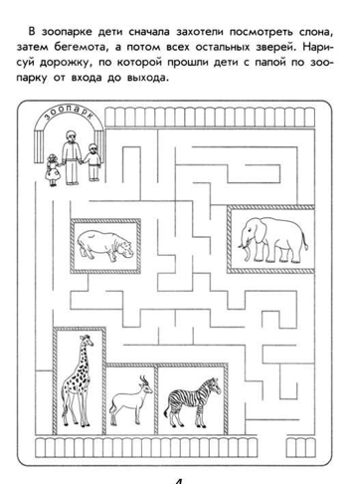
Задание 3.
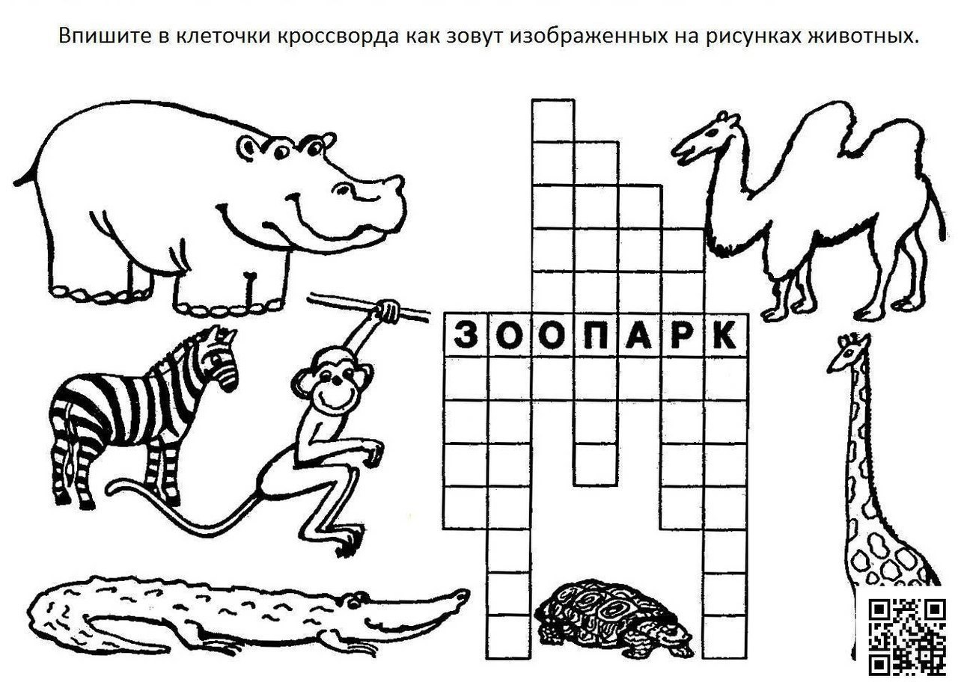

Задание 4.
ИРОКОДЛК ____________
Задание 5. «Глаз фотографа»
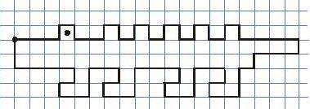
Задание 6. Текст
Крокодил – самый опасный речной хищник. У него зубастая пасть, сильный хвост и короткие лапы. Крокодилы много времени проводят в воде. По земле он передвигается чаще всего ползком почти как змея. Крокодилы питаются пойманными на водопое животными: антилопами, газелями.
Ответь на вопросы по тексту и каждый ответ подчеркни определенным цветом.
- Кто самый опасный речной хищник? (ответ подчеркни красным карандашом)
- Опишите крокодила. (ответ подчеркни синим карандашом)
- Как передвигается крокодил? (ответ подчеркни зеленым карандашом)
- Чем питается крокодил? (ответ подчеркни оранжевым карандашом)
Задание 7. Задача
Утром крокодил проглотил 3 кг камней, а днём – на 1 кг меньше. Сколько килограммов он проглотил вечером, если всего за день крокодил проглотил 6 кг камней?
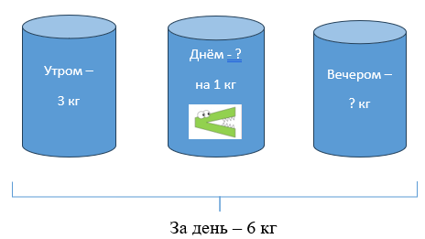 | Решение:  1).  2).  Ответ: ________________________________________

